В школе №853 состоялись беседы о правилах поведения с учащимися 5-7 классов
20.04.2023
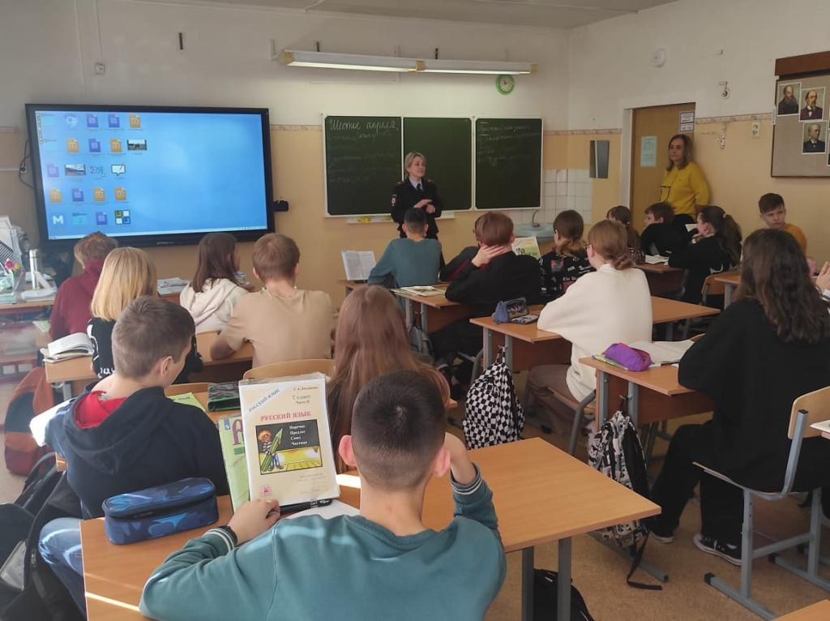
Учащимся были разъяснены права и обязанности несовершеннолетних за совершение административных правонарушений.
Инспектор полиции – начальник ОДН ОМВД по районам Силино и Старое Крюково города Москвы напомнил обучающимся о необходимости соблюдать правила поведения в школе, о запрете употребления ненормативной лексики, а также о недопустимости применения физической силы в отношении других людей.
Фото школы №853

Адрес страницы: http://silino.mos.ru/presscenter/news/detail/11532238.html
Управа района Силино города Москвы

